**Descritivo dos Processos - Associado transporta outros associados, doações e artigos para local da ação**

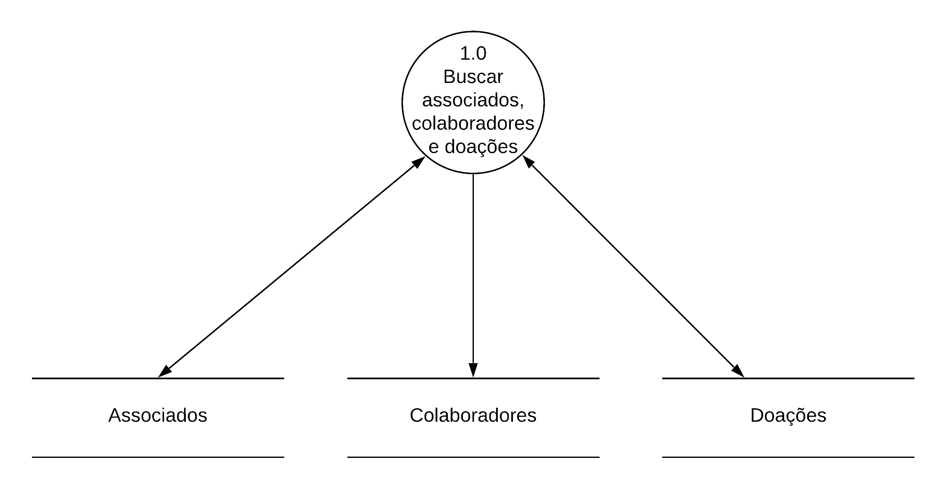

Processo: Buscar associados, colaboradores e doações na ONG

Evento: Associado transporta outros associados, doações e artigos para local da ação

Trabalhador envolvido: Diretoria de Patrimônio

* Para realização da ação social, associado busca outros associados participantes, juntamente com doações e outros artigos necessários para a realização da ação social.